**Tugas Sesi 6**

1. Buat database MySQL yang bersi table products, users, dan orders
   * + - 1. Tabel Products  
            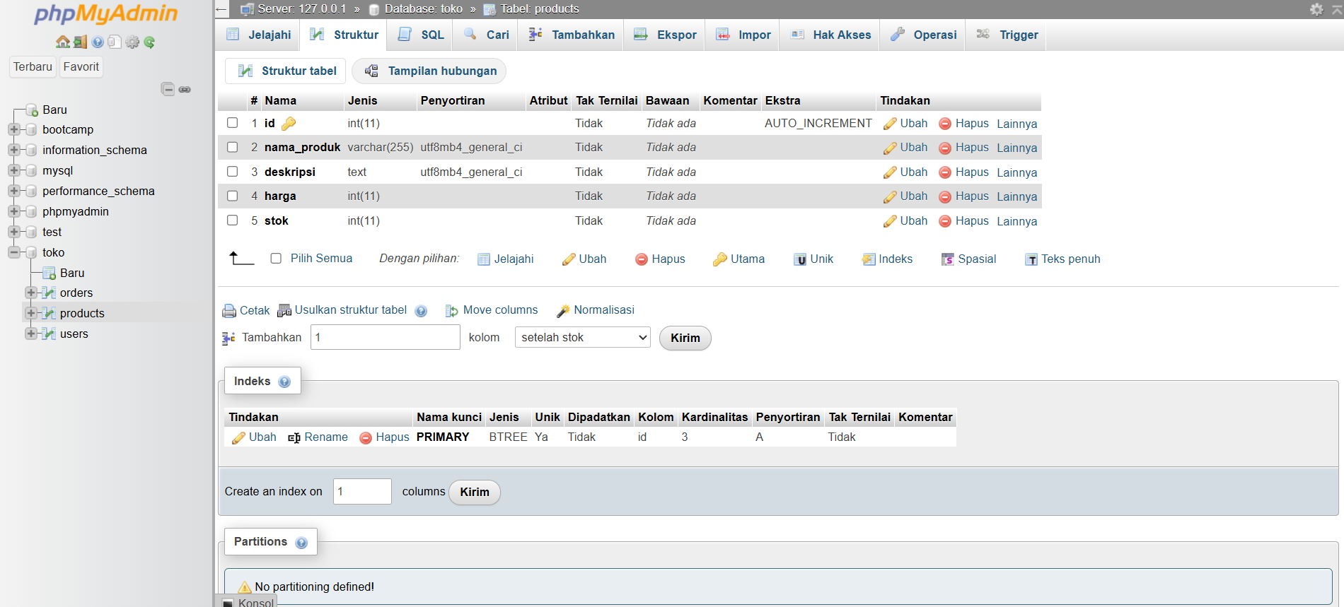
         2. Tabel Users  
            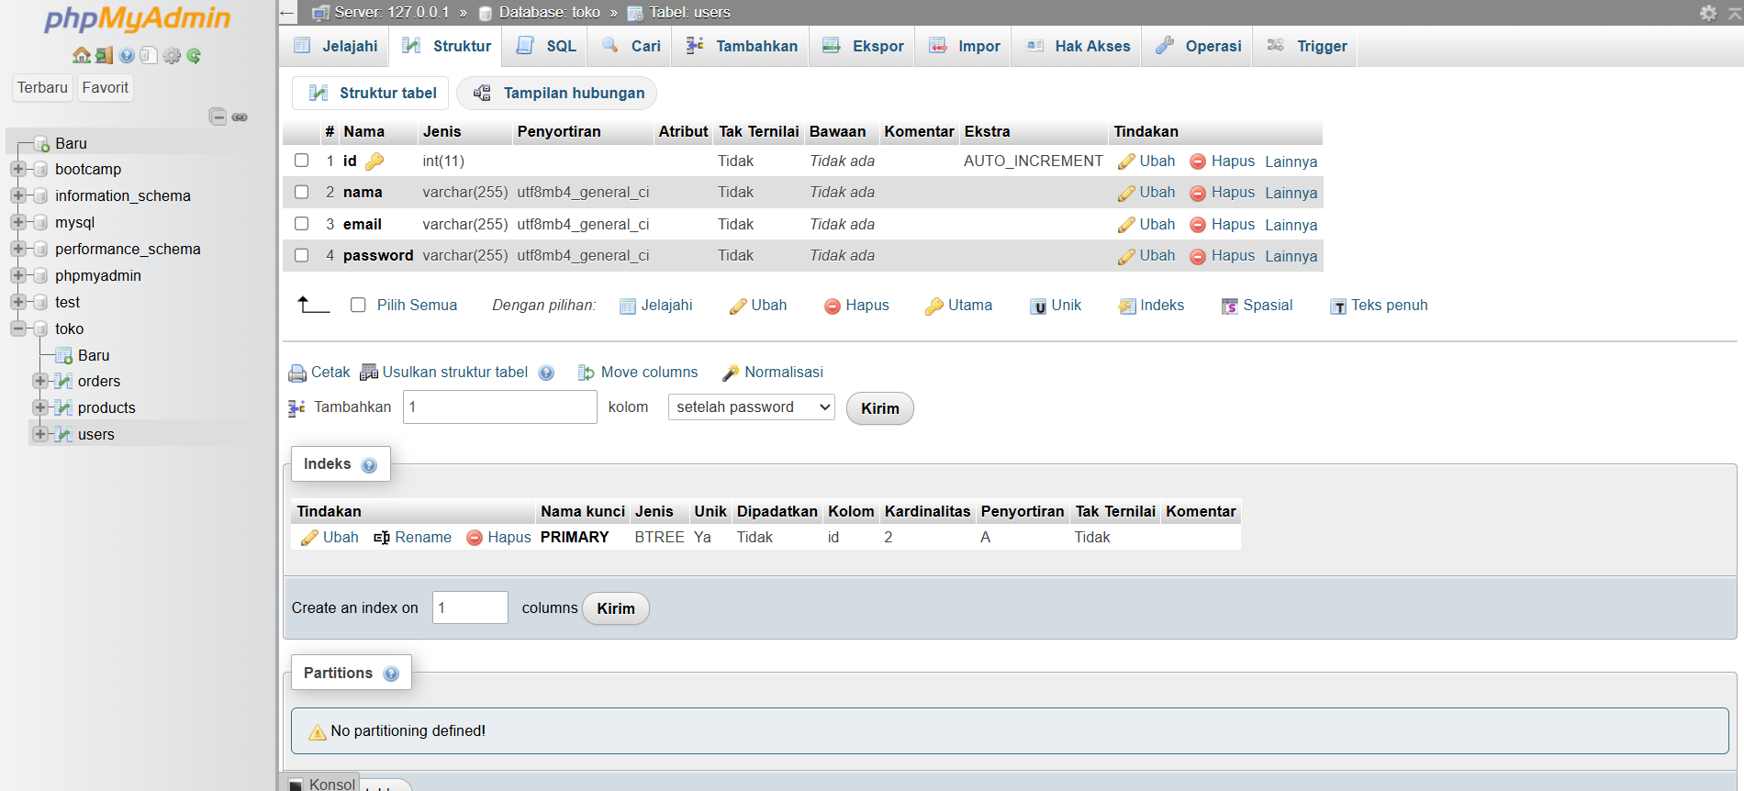
         3. Tabel Orders  
            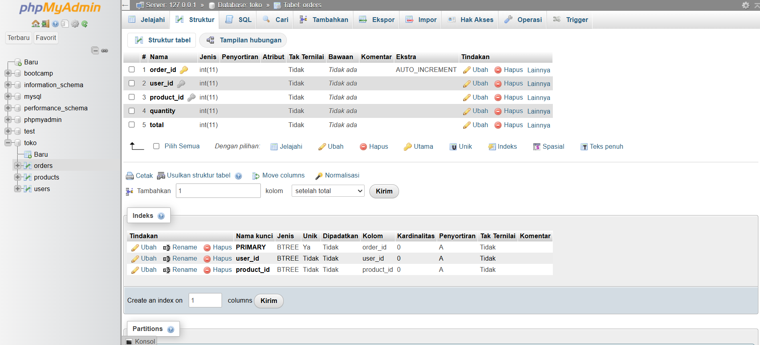
2. Buat Query untuk menambah, membaca, mengubah, dan menghapus data produk

* Query Menambah (Create)  
  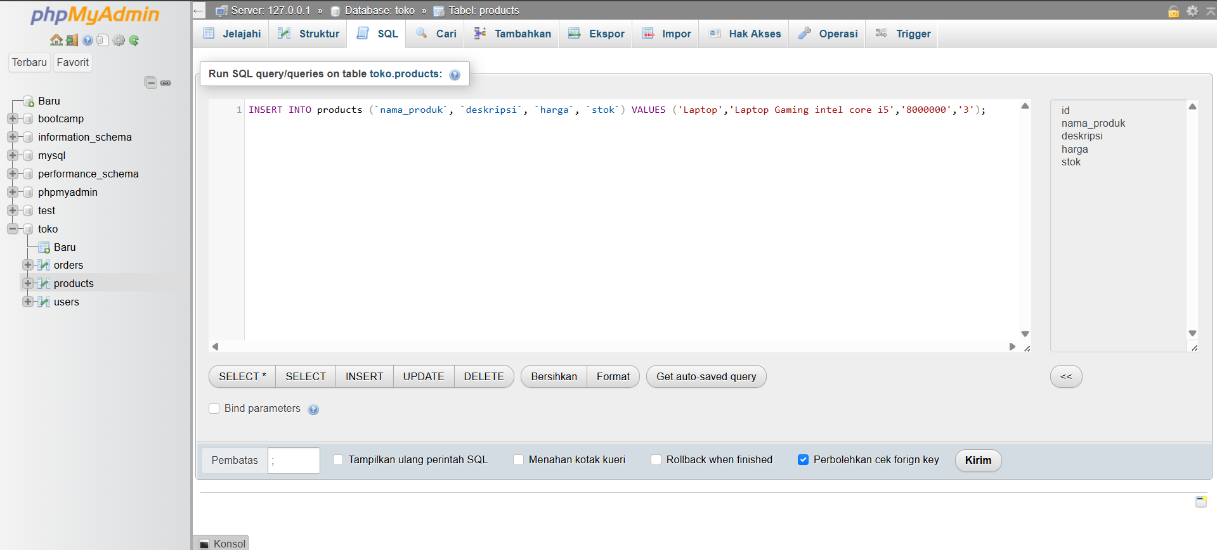  
  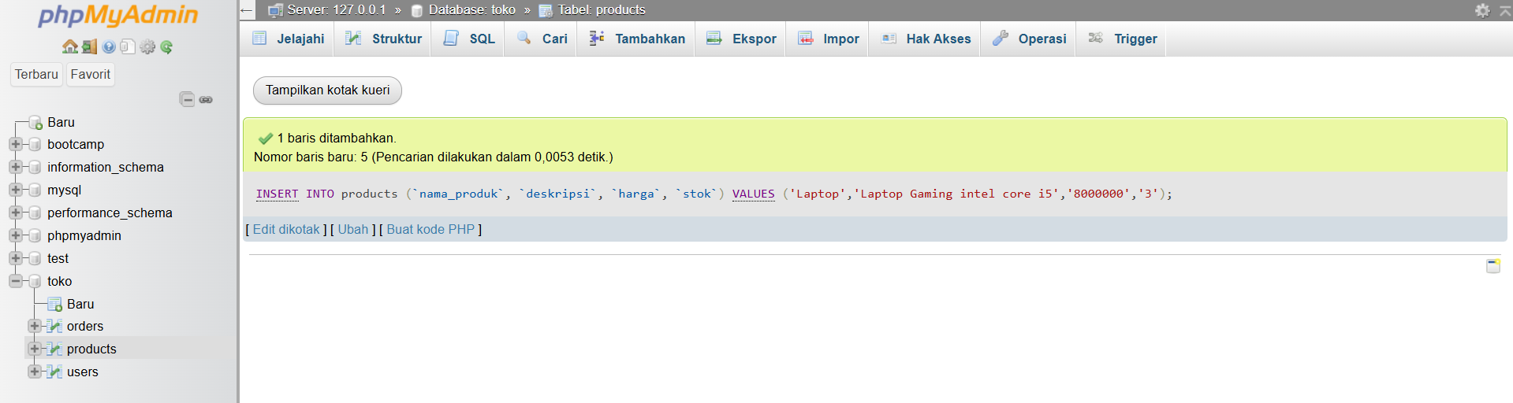

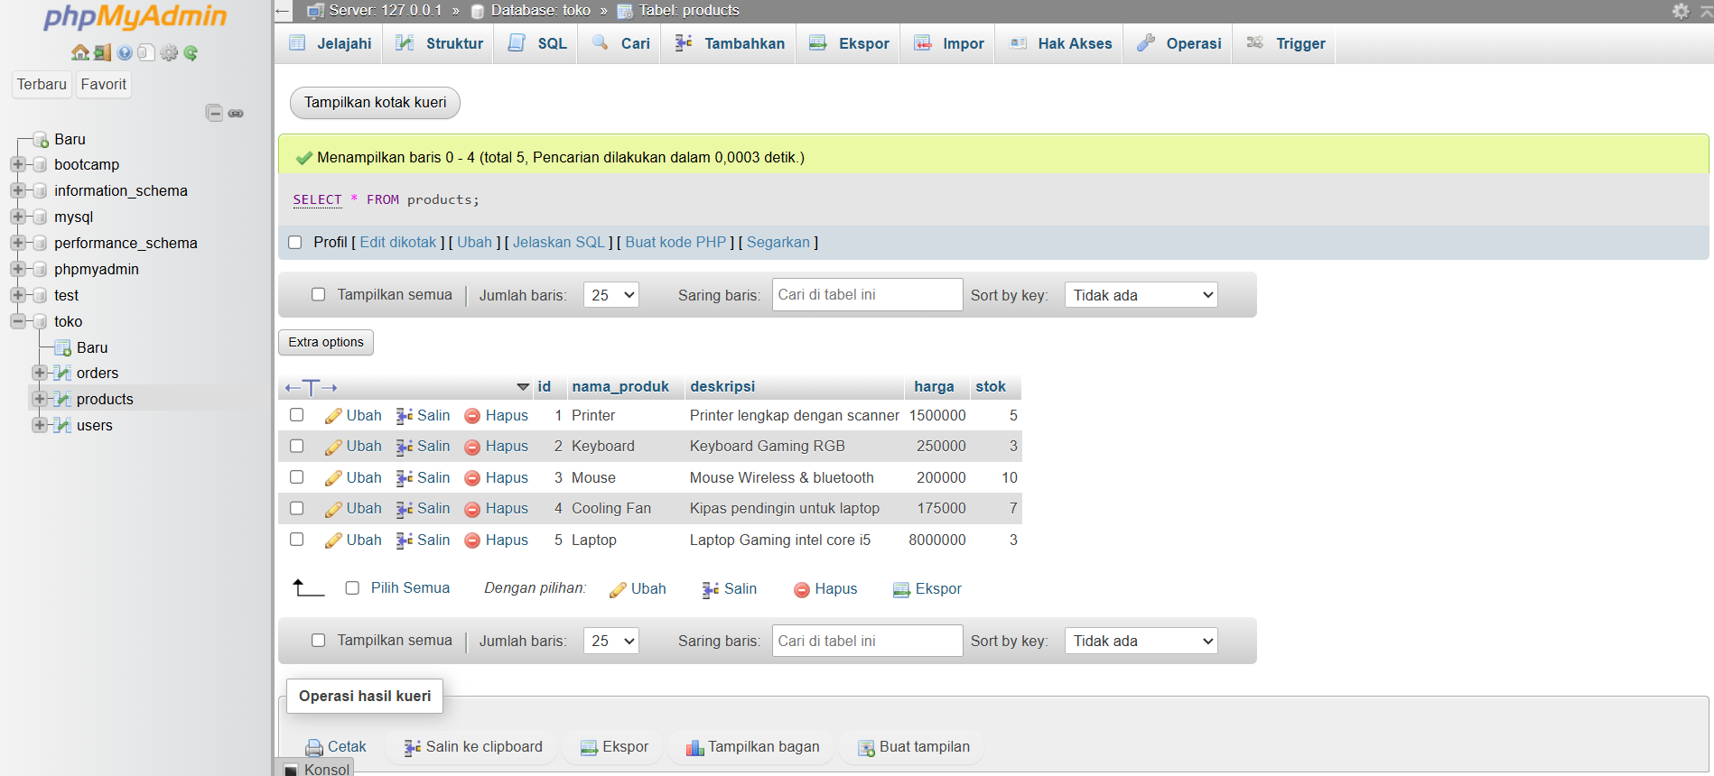

* Query Membaca

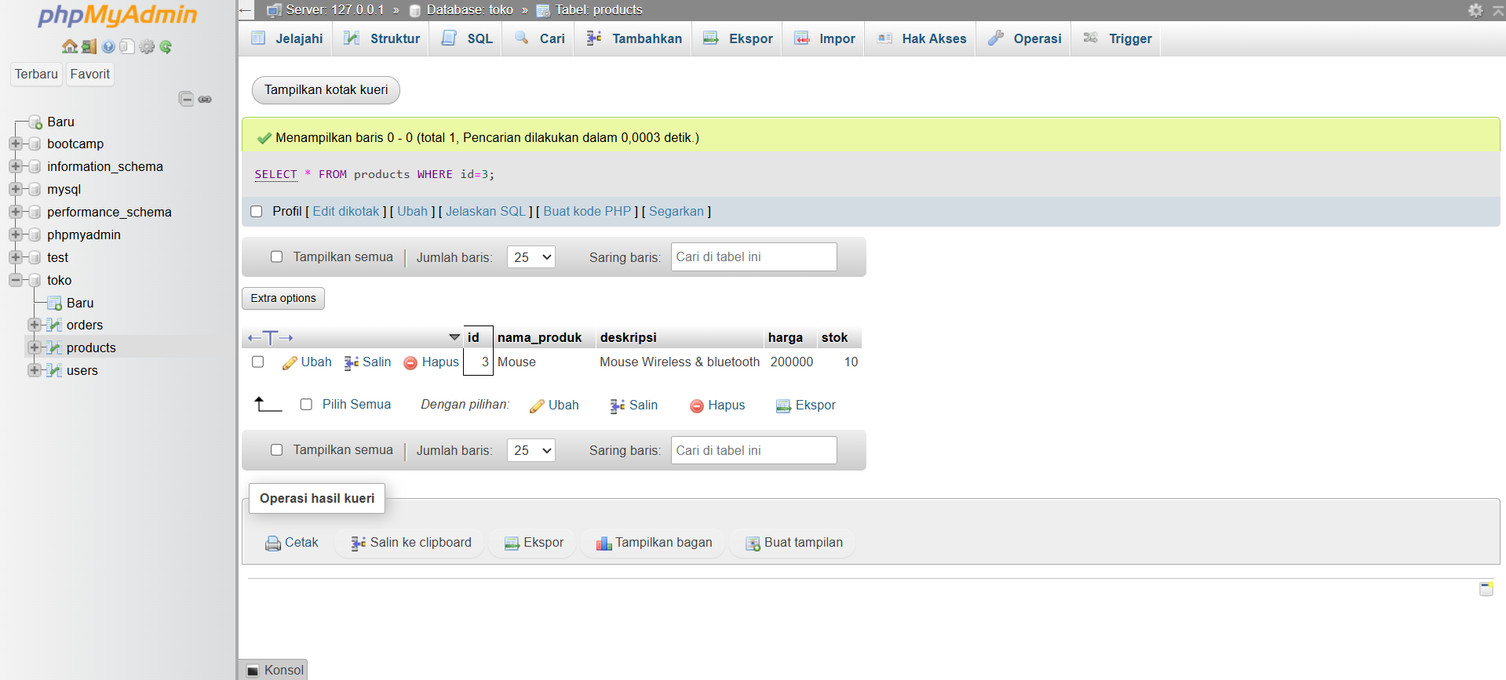

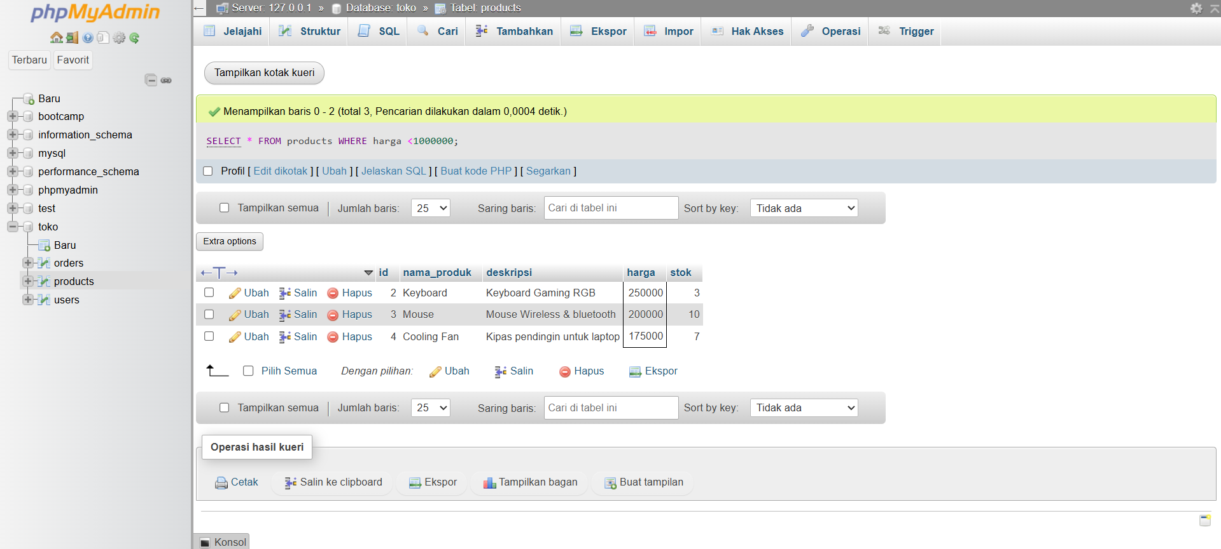

* Query Mengubah (Update)

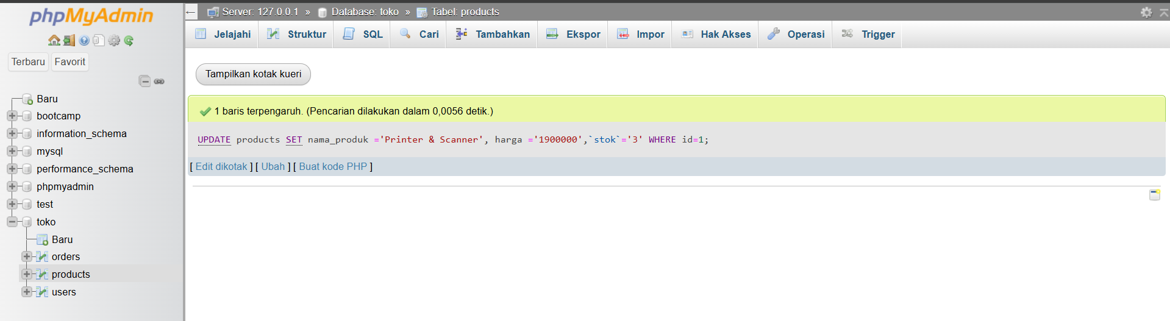

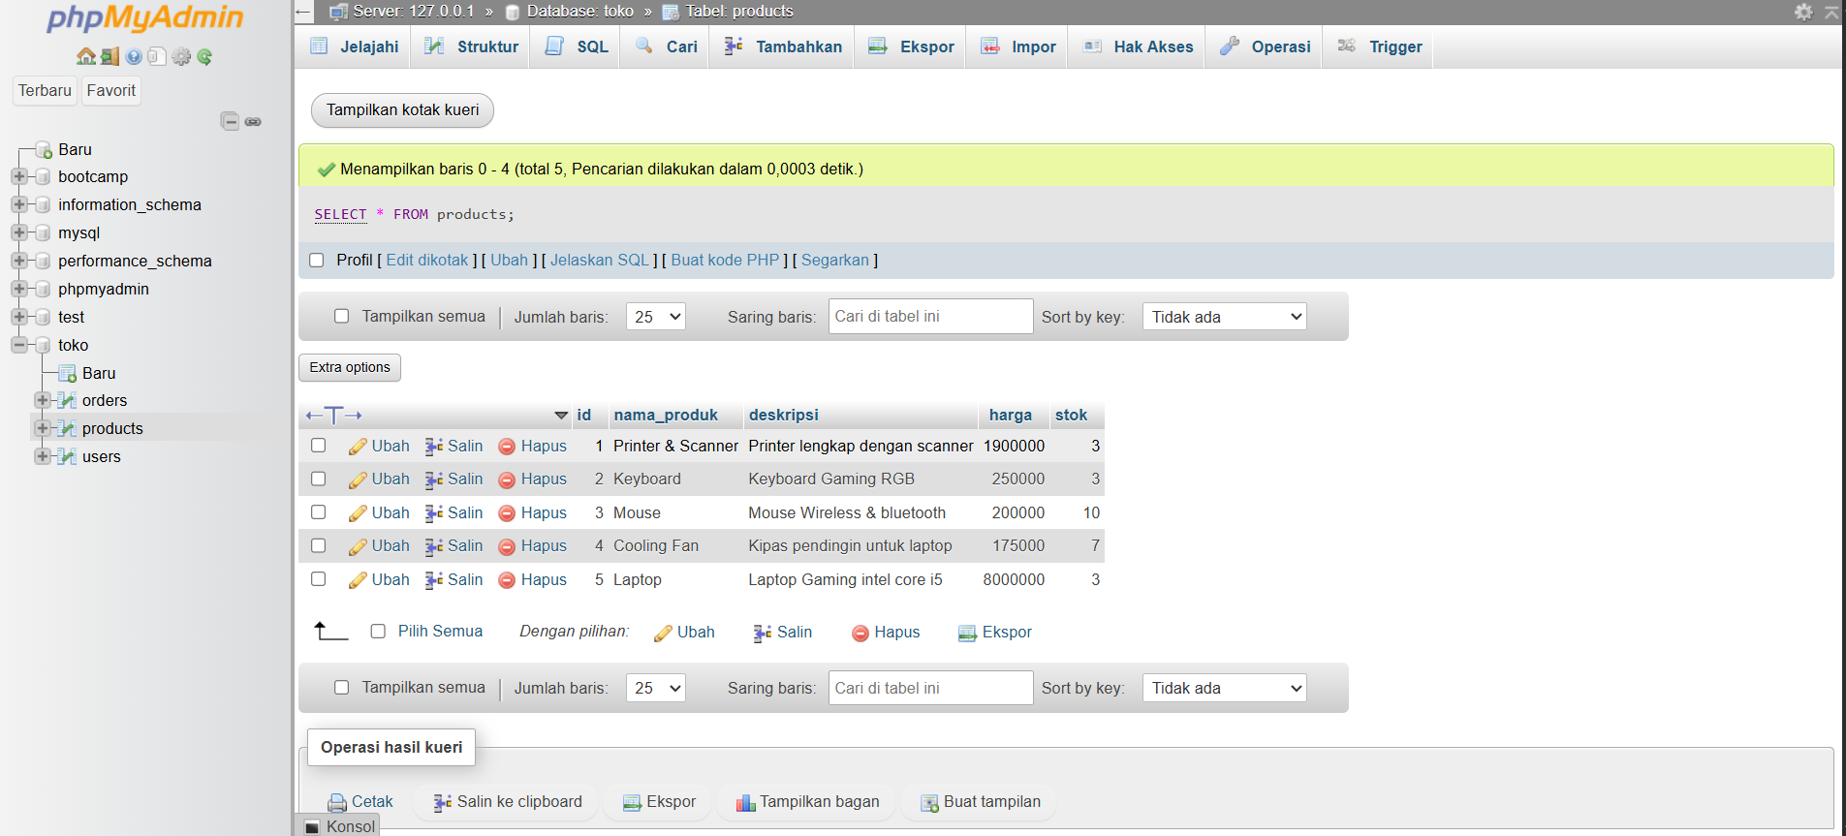

* Query Menghapus (Delete)  
  